  НОВОКУЗНЕЦКИЙ ГОРОДСКОЙ СОВЕТ НАРОДНЫХ ДЕПУТАТОВ  654080г. Новокузнецк Кемеровской области-Кузбасса,  ул. Кирова, 71 каб. 411  тел. 32-29-97, 32-15-02  телетайп 277207 "Иней"  gorsobr@admnkz.info  от _____________ № ____  на ________________________ |  | Главе города Новокузнецка  С.Н. Кузнецову  Руководителям  - молодежных и общественных организаций (объединений), предприятий и организаций, расположенных на территории Новокузнецкого городского округа  - образовательных организаций (их представительств, филиалов), расположенных на территории Новокузнецкого городского округа, осуществляющих образовательную деятельность по образовательным программам среднего профессионального и высшего образования  - региональных, местных отделений политических партий, осуществляющих свою деятельность на территории Новокузнецкого городского округа

Информационное письмо

В соответствии с Положением о конкурсном отборе членов Молодежного парламента города Новокузнецка при Новокузнецком городском Совете народных депутатов, утвержденным решением Новокузнецкого городского Совета народных депутатов от 07.07.2009 №27 «О создании Молодежного парламента города Новокузнецка при Новокузнецком городском Совете народных депутатов», Новокузнецкий городской Совет народных депутатов объявляет о проведении конкурсного отбора кандидатов в резерв Молодежного парламента города Новокузнецка при Новокузнецком городском Совете народных депутатов (созыв 2021-2026 г.г.) (далее – Конкурс).
Участниками конкурса могут быть граждане Российской Федерации в возрасте от 18 до 35 лет включительно, постоянно или преимущественно проживающие на территории Новокузнецкого городского округа, принимающих активное участие в общественной деятельности, деятельности детско-юношеских, молодежных и общественных организаций, являющиеся представителями:
- молодежных и общественных организаций (объединений), организаций всех форм собственности, расположенных на территории Новокузнецкого городского округа;
- образовательных организаций (их представительств, филиалов), расположенных на территории Новокузнецкого городского округа, осуществляющих образовательную деятельность по образовательным программам среднего профессионального и высшего образования;
- региональных, местных отделений политических партий, осуществляющих свою деятельность на территории Новокузнецкого городского округа
и направленные руководителями указанных организаций для участия в конкурсе.
Для участия в конкурсе вышеуказанные лица в срок до 29 мая 2024 года представляют в Новокузнецкий городской Совет народных депутатов по адресу: г, Новокузнецк, ул. Кирова,71, 4 этаж, кабинет № 411 или направляют на электронную почту gorsobr@admnkz.info следующие документы:
- протокол собрания или письмо руководителя о выдвижении представителя;
- характеристику кандидата;
- копию паспорта или иного документа, удостоверяющего личность гражданина Российской Федерации в соответствии с законодательством Российской Федерации;
- анкету кандидата (прилагается);
- согласие на обработку персональных данных (прилагается);
- программу, отражающую актуальные социально значимые проблемы в области молодежной политики и предусматривающую возможные пути их решения (далее - программа).
По итогам рассмотрения представленных документов будет назначено собеседование с кандидатами. О дате, времени и месте, лицам, представившим документы для участия в Конкурсе, будет сообщено отдельно.

Председатель конкурсной комиссии,  председатель комитета Новокузнецкого городского  Совета народных депутатов по культуре,  туризму и молодежной политике | 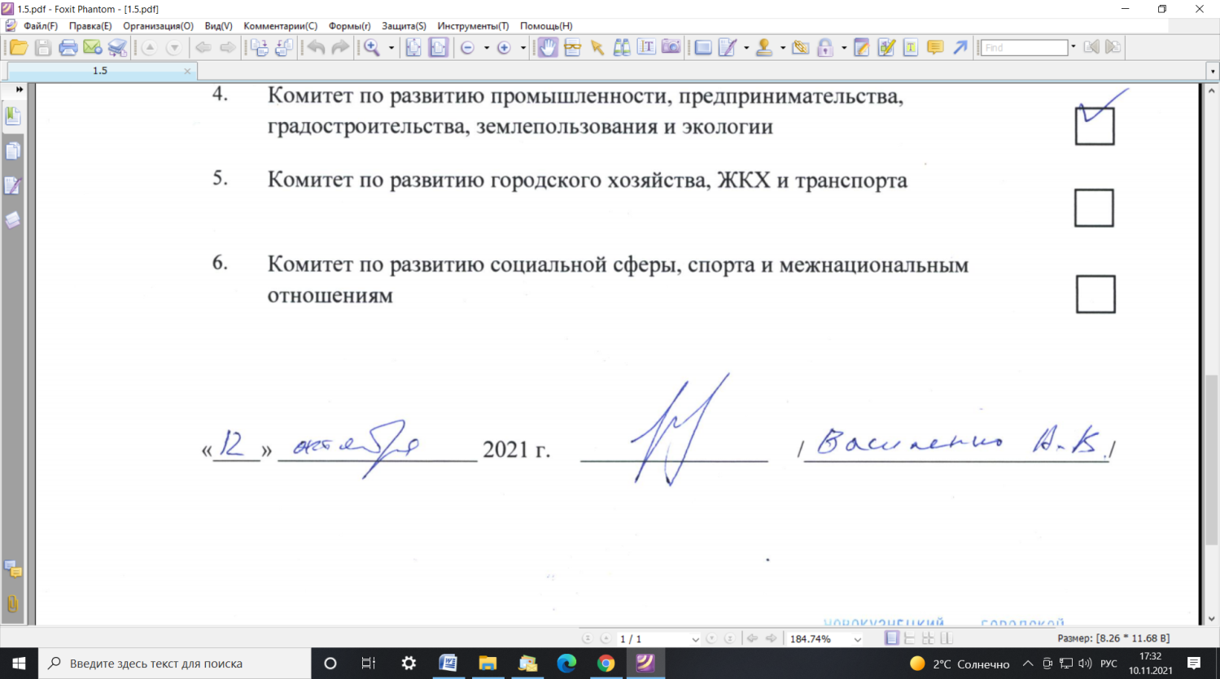 | А. В. Василенко

